CasoBiblioteca

Gestión para Biblioteca Universitaria

Alumnos: Erick Herrera – José Ibarra - Bayron Urrutia
Profesor(a): Mallen González González
Asignatura: Ingeniería de Software
Sección: RQY1102 - 008D
Índice

1. Introducción 3
2. Requisitos (Funcionales - Otros) 4
3. Técnicas de Modelamiento UML (IE 2.1.1) 9
4. Arquitectura 4+1 (IE 2.2.1) 11
1. Vista Física (Diagrama de Despliegue) 11
2. Vista de Lógica (Diagrama de Clases) 12
3. Vista de Desarrollo (Diagrama de Componentes) 14
4. Vista de Procesos (Diagrama de Actividad) 15
5. Vista de Escenarios (Diagrama de Casos de Uso) 16
5. Estándares de Calidad (IE 2.3.1) 17
ISO/IEC 25010 17
Los 10 principios de Nielsen 19
Los 4 principios de WCAG 2.1 20
6. Conclusión 21

1. Introducción

El propósito del documento es establecer una base estructurada para el desarrollo del sistema de gestión de biblioteca, mediante la aplicación de técnicas de modelamiento de software. Para esto, se utilizan estándares UML que permitirán representar de manera clara y precisa la arquitectura y el diseño del sistema, facilitando tanto su comprensión como su posterior implementación e integración.

Se adoptará un modelo de vistas arquitectónico 4+1, para elaborar diagramas de clases, componentes, actividad, despliegue y casos de uso según las necesidades del proyecto. De esta forma garantizamos una visión integral y coherente de su estructura y comportamiento.

Finalmente, se definen los estándares de calidad junto a los fundamentos de ingeniería de software, con el propósito de garantizar que el diseño cumpla con los criterios indicados, tales como: mantenibilidad, escalabilidad y robustez, así ayudando a la calidad general del proyecto de software desarrollado.




2. Requisitos (Funcionales - Otros)
Requisitos Funcionales
1. Gestión de Usuario
Requisito | Descripción
RF 1.1 | Los usuarios podrán crear una cuenta con validación de correo electrónico y contar con un inicio de sesión seguro.
RF 1.2 | El sistema permitirá la recuperación de contraseñas mediante un enlace enviado al correo registrado.
RF 1.3 | Cada usuario tendrá un panel donde podrá ver su historial de préstamos, donde indicará la fecha de la reserva
RF 1.4 | El usuario debe poder editar su información básica, como cambiar su nombre, actualizar su foto de perfil y configurar el idioma de la aplicación.

2. Gestión de Libros y Materiales
Requisito | Descripción
RF 2.1 | El sistema debe permitir el ingreso de nuevos libros y materiales, incluyendo metadatos como título, autor, ISBN, editorial y categoría.
RF 2.2 | Se debe proporcionar una interfaz para actualizar la información de ejemplares existentes (ej. cambiar estado de conservación o corregir datos).
RF 2.3 | El sistema permitirá eliminar registros de libros o materiales que hayan sido retirados permanentemente de la colección física.

3. Registro de Préstamos y Devoluciones
Requisito | Descripción
RF 3.1 | El sistema debe asociar un libro específico a un usuario, generando automáticamente una fecha de salida y una fecha de entrega prevista.
RF 3.2 | El sistema debe registrar la entrada de los materiales devueltos, liberando el ejemplar para que vuelva a estar disponible en el catálogo.
RF 3.3 | El sistema mantendrá un historial de todos los movimientos realizados por cada usuario, permitiendo identificar quién posee cada material en tiempo real.
RF 3.4 | El sistema generará recordatorios visuales sobre las fechas de entrega próximas a vencer para evitar retrasos.

4. Catálogo en Línea
Requisito | Descripción
RF 4.1 | El catálogo digital debe permitir búsquedas filtradas por autor, título, materia, género y código ISBN.
RF 4.2 | El sistema debe mostrar en tiempo real si un libro está "Disponible", "Prestado" o "En Mantenimiento".
RF 4.3 | Al seleccionar un libro, el catálogo debe mostrar su ficha técnica completa, descripción y ubicación física en la biblioteca.

5. Generación de Reportes
Requisito | Descripción
RF 5.1 | El sistema debe generar reportes sobre los libros y materiales más consultados en periodos de tiempo definidos.
RF 5.2 | El sistema emitirá informes sobre usuarios frecuentes y cumplimiento de plazos para facilitar la toma de decisiones administrativas.
Otros Requisitos
1. Restricciones Técnicas
Requisito | Descripción
RNF 1.1 | El sistema debe ser desarrollado utilizando tecnologías que permitan su despliegue tanto en entorno Web (Navegadores modernos como Chrome, Edge, Firefox, etc).
RNF 1.2 | Se debe utilizar el patrón MVC (Modelo-Vista-Controlador) para asegurar la separación de la lógica de negocio y la interfaz de usuario, facilitando el mantenimiento.
RNF 1.3 | El backend deberá ser desarrollado en Java y la persistencia de datos debe gestionarse en un motor relacional MySQL para asegurar la integridad de los préstamos.
RNF 1.4 | El tiempo de respuesta para búsquedas no debe superar los 2 segundos y la generación de reportes no debe exceder los 5 segundos.

2. Disponibilidad
Requisito | Descripción
RNF 2.1 | El catálogo en línea y el perfil de usuario deben estar disponibles el 99.9% del tiempo, permitiendo consultas fuera del horario de oficina de la biblioteca física.
RNF 2.2 | En caso de una caída del servidor, el sistema debe ser capaz de restablecerse en un tiempo máximo de 2 horas sin pérdida de datos críticos.
3. Respaldo
Requisito | Descripción
RNF 3.1 | El sistema debe realizar copias de seguridad automáticas de la base de datos (inventario, usuarios y préstamos) de forma diaria en el servidor local.
RNF 3.2 | Cada copia de seguridad debe ser verificada para asegurar que los datos no estén corruptos y que la trazabilidad de los libros se mantenga intacta.
4. Usabilidad
Requisito | Descripción
RNF 4.1 | La interfaz debe permitir buscar un libro en máximo 3 clics desde el inicio y mostrar mensajes de error con sugerencias de solución.
RNF 4.2 | El sistema debe contar con una interfaz consistente en todas sus pantallas, usando los mismos íconos, colores y terminología para reducir la curva de aprendizaje.
RNF 4.3 | El sistema debe mostrar confirmaciones visuales ante acciones críticas (registrar préstamo, eliminar libro) para evitar errores involuntarios.
5. Seguridad
Requisito | Descripción
RNF 5.1 | El sistema debe garantizar que solo usuarios autorizados accedan a funciones administrativas, almacenando contraseñas con algoritmos de hash como BCrypt y gestionando roles (Profesor, Bibliotecario, Estudiante).
6. Accesibilidad
Requisito | Descripción
RNF 6.1 | Evitar elementos que parpadeen o destellen más de 3 veces por segundo para prevenir ataques epilépticos.
RNF 6.2 | Todos los elementos interactivos deben ser navegables mediante teclado, sin requerir uso exclusivo del mouse.
RNF 6.3 | El texto debe poder ampliarse hasta un 200% sin perder funcionalidad o romper el diseño.

3. Técnicas de Modelamiento UML (IE 2.1.1)

¿Por qué se eligió UML como estándar?
Para el desarrollo del Sistema de Gestión de Biblioteca se utilizó el Lenguaje Unificado de Modelado (UML) como estándar de representación de arquitectura y diseño. Esta elección se fundamenta en que UML es el estándar de la industria para el modelado de sistemas orientados a objetos, lo cual va de la mano con el desarrollo backend en Java adoptado en el proyecto. Además, permite describir sistemas de software de forma precisa, independiente de la tecnología, y comprensible para todos los involucrados.
Su uso impacta positivamente en este sistema, dado que contempla múltiples actores con roles diferenciados (Estudiante, Bibliotecario y Administrador), cinco módulos interrelacionados, y una arquitectura que integra frontend web con backend Java y base de datos MySQL. Esta complejidad requiere un lenguaje de modelado que permita representar tanto la estructura estática como el comportamiento dinámico del sistema de manera estandarizada.

Herramienta para hacer Diagramas
La herramienta utilizada para la elaboración de los diagramas es Visual Paradigm, que soporta los estándares UML 2.x y permite crear y exportar diagramas de forma formal, consistente y colaborativa. También se usó PlantUML y una inteligencia artificial (Claude Code en nuestro caso), para poder armar los diagramas según nuestras necesidades.

¿Qué diagramas se eligieron y por qué?
Se seleccionaron cinco tipos de diagramas UML, cada uno con un propósito específico dentro del modelo arquitectónico 4+1:
Diagrama de Despliegue: Este modela la infraestructura física y el entorno de ejecución del sistema. Se demuestra en los requisitos no funcionales, dado que el sistema debe ser operado en entornos web con la disponibilidad del 99.9% del tiempo y copias de seguridad automáticas, lo que implica representar claramente los nodos, servidores y conexiones que conforman la arquitectura física.
Diagrama de Clases: Estructura y relaciona las entidades, de esta forma el sistema maneja objetos como Usuario, Libro, Préstamo y Reporte, los cuáles deben modelarse con sus relaciones de asociación, herencia y dependencia.
Diagrama de Componentes: Señala la organización dentro del sistema en componentes de software y sus dependencias. Se utiliza por la adopción del patrón MVC, establecido en los requisitos no funcionales, lo que indica una separación explícita entre las capas de presentación, lógica de negocio y acceso a datos.
Diagrama de Actividad: Representa el flujo de control y paralelismo, de esta forma podemos llevar a cabo procesos críticos como el registro de préstamos, devolución de materiales y envío de notificaciones de vencimiento al mismo tiempo sin tener que esperar a que termine otro proceso, esto es importante para el correcto funcionamiento del sistema
Diagrama de Casos de Uso: Permite identificar y mostrar las interacciones entre el sistema y sus funcionalidades. Se utilizó dado que el sistema cuenta con tres roles diferentes: Estudiante, Profesor y Bibliotecario además de 4 módulos funcionales, lo que requiere delimitar qué acciones puede realizar cada elemento dentro del sistema.

4. Arquitectura 4+1 (IE 2.2.1)

Vista Física (Diagrama de Despliegue)
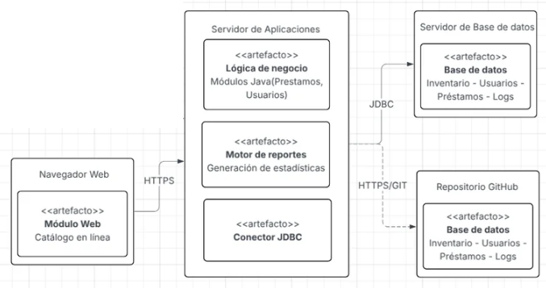

Este es un diagrama de despliegue UML que muestra cómo los componentes del sistema se distribuyen físicamente en los nodos de infraestructura, en este caso son 4 nodos, de los cuales tienen 1 artefacto cada uno, excepto el servidor de aplicaciones. En el nodo “Navegador Web” entra el usuario, y a través del catálogo en línea se pueden buscar libros y pedir prestados, luego tenemos el nodo “Servidor de aplicaciones”, que contiene 3 artefactos, este nodo se va a encargar de procesar toda la lógica, y la toma de decisiones. Luego tenemos un nodo de “Servidor de Base de Datos” en el cuál se guarda toda la información usando MySQL, y por último tenemos el nodo de “Respaldo Repositorio GitHub”, en donde guardaremos el código del programa como respaldo. Las conexiones son bastante sencillas, el navegador comunica el servidor mediante HTTPS, el servidor transmite o consulta datos a la base de datos mediante JDBC y además sube el código a GitHub mediante Git.

Vista de Lógica (Diagrama de Clases)

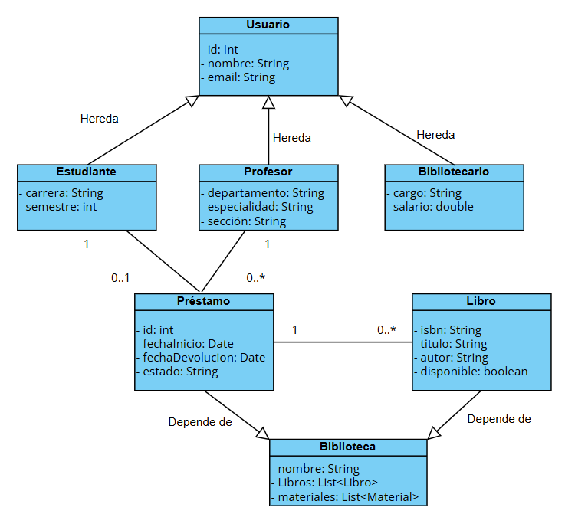

Esta vista lógica responde a la pregunta de qué hace el sistema, como está estructurado el dominio del problema, qué entidades existen y qué responsabilidades tienen cada una y sus relaciones. El diagrama de clase describe la estructura del sistema, mostrando las clases del sistema, sus atributos, operaciones (o métodos) y las relaciones entre los objetos.

Vista de Desarrollo (Diagrama de Componentes)

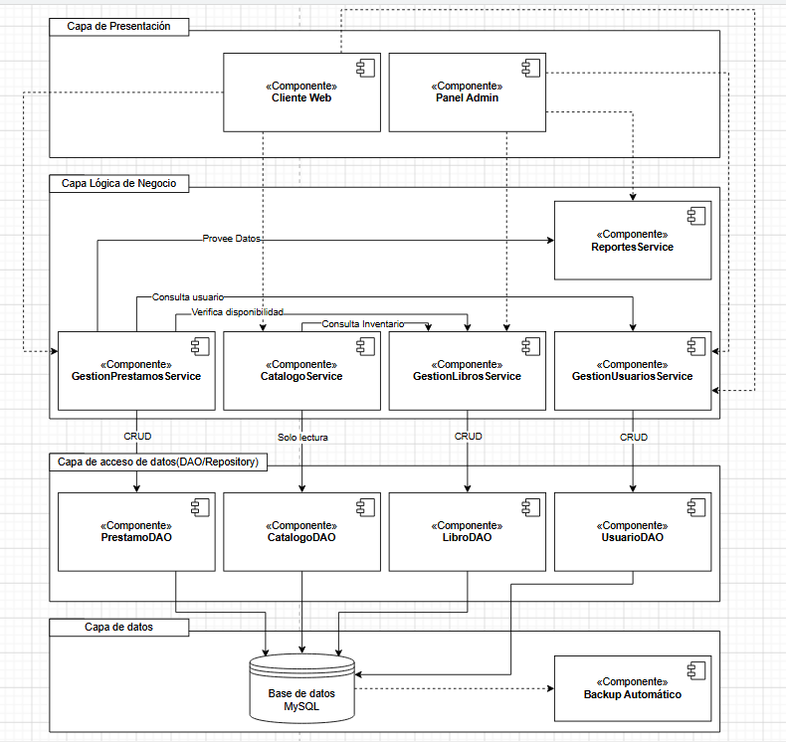
El diagrama de componentes es la herramienta de UML por excelencia de la vista de desarrollo ya que describe los componentes del sistema y muestra las dependencias entre ellos, en nuestro caso buscamos que los módulos sean independientes, escalables y reemplazables mediante el patrón MVC.

Vista de Procesos (Diagrama de Actividad)
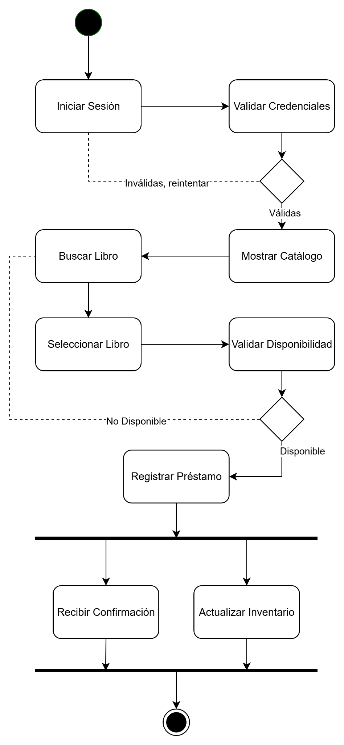

La vista de procesos describe los aspectos dinámicos (cambiantes) y de tiempo de ejecución del sistema, por lo que el diagrama de actividad es una herramienta perfecta para modelar el flujo de trabajo y los procesos de negocio entre diferentes actores o módulos. En este caso se seleccionó el proceso desde iniciar sesión hasta registrar el préstamo del libro.

Vista de Escenarios (Diagrama de Casos de Uso)

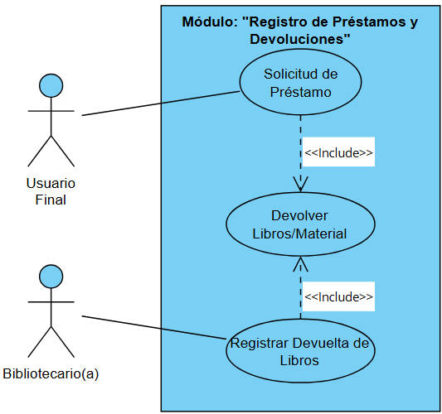
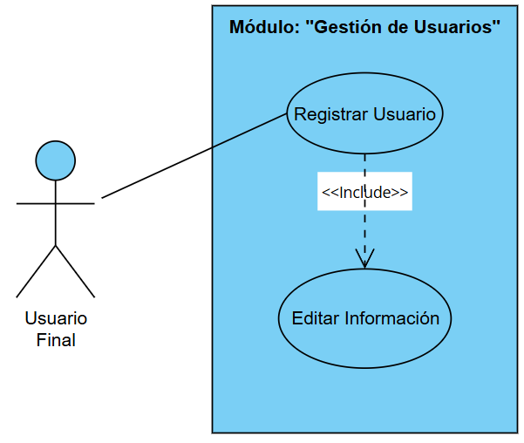

Este diagrama es la herramienta gráfica principal para representar las vistas de escenarios, ya que podemos visualizar el alcance del sistema de una manera simple a través de actores (monitos de palo) y casos de uso (óvalos). En este caso se modelaron los casos de uso para los módulos de Gestión de Usuarios y Registro de Préstamos y Devoluciones.

5. Estándares de Calidad (IE 2.3.1)

ISO/IEC 25010

Para garantizar que el Sistema de Gestión de Biblioteca cumpla con los niveles de excelencia técnica exigidos, se adoptó el estándar internacional ISO/IEC 25010. Este marco permite evaluar y asegurar la calidad del producto de software no solo en su funcionamiento, sino también en su estructura interna y despliegue.
A continuación, se detalla cómo cada característica seleccionada se refleja en los requisitos no funcionales definidos y en los diagramas modelados para el proyecto:

Usabilidad (RNF 4.X): Dado que el sistema será utilizado por estudiantes y docentes con distintos niveles de experiencia tecnológica, se requiere una interfaz intuitiva que no demande capacitación previa. Esta característica se refleja en el Diagrama de Componentes, donde la capa de Vista (Frontend HTML/CSS/JS) está separada de la lógica de negocio, permitiendo diseñar interfaces centradas en el usuario sin afectar el funcionamiento interno del sistema. Complementariamente, los RNF 4.1, 4.2 y 4.3 definen criterios concretos de usabilidad validados mediante los principios de Nielsen aplicados al diseño de interfaces."

Accesibilidad (RNF 6.X): Para garantizar inclusión a todos los usuarios de la institución, incluyendo personas con distintas capacidades físicas o cognitivas. Esta característica se concreta en los RNF 6.1, 6.2 y 6.3, validados mediante las pautas WCAG 2.1, que establecen criterios perceptibles y operables como la navegación por teclado, la ausencia de elementos que parpadeen más de 3 veces por segundo y el texto escalable al 200% sin romper el diseño."

Fiabilidad (RNF 2.X): Un préstamo mal registrado o una caída del sistema implica pérdida de material real. Esta característica se concreta en el Diagrama de Despliegue, donde la infraestructura distribuye los artefactos en nodos independientes (Servidor de Aplicaciones y Servidor de Base de Datos) e incorpora un Repositorio GitHub como nodo respaldo, garantizando la integridad de datos y recuperación ante fallos.

Seguridad (RNF 5.1): Dado que el sistema maneja datos personales de estudiantes y controla activos institucionales, esta característica se contempla en los módulos del Diagrama de Componentes en la autenticación por roles, asegurando que cada actor solo acceda a las funcionalidades correspondientes a su perfil.

Mantenibilidad (RNF 1.2): Considerando que el sistema será mantenido por personal interno con recursos institucionales limitados, esta característica se garantiza mediante dos diagramas. El Diagrama de Componentes implementa el patrón MVC, reduciendo el acoplamiento entre capas de modo que modificaciones en la base de datos no impacten la interfaz. Complementariamente, el Diagrama de Clases aplica herencia entre las clases Estudiante, Profesor y Bibliotecario desde la clase base Usuario, permitiendo extensiones futuras sin corromper la estructura del dominio.

Eficiencia de Desempeño (RNF 1.4): Por la alta demanda que experimenta el sistema en períodos del año con alta concurrencia, esta característica se modela en el Diagrama de Actividad, donde el flujo optimizado desde el inicio de sesión hasta el registro del préstamo incorpora validaciones secuenciales que evitan cuellos de botella y garantizan tiempos de respuesta adecuados bajo carga elevada.

Portabilidad (RNF 1.1): Dado que el sistema debe funcionar desde cualquier dispositivo con navegador web sin requerir instalación, esta característica se define en el Diagrama de Despliegue, donde el nodo Navegador Web como cliente se comunica con el Servidor de Aplicaciones mediante protocolo HTTPS, independizando el acceso del dispositivo o sistema operativo del usuario.
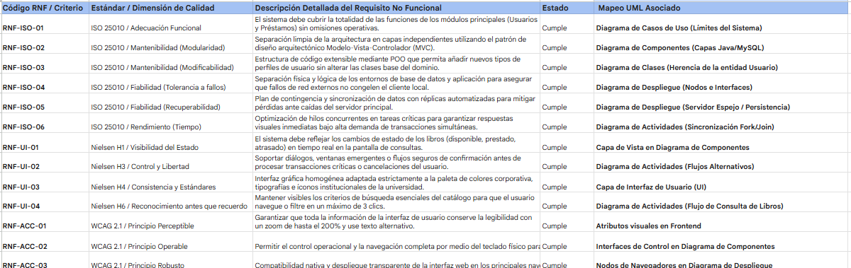

Los 10 principios de Nielsen

Los 10 principios de Nielsen son un conjunto de reglas heurísticas (sin tanto procesamiento) desarrolladas por Jakob Nielsen para la evaluación de la usabilidad en interfaces de usuario. Sirven como guía estructural para diseñar sistemas interactivos que resulten intuitivos, fáciles de aprender y eficientes, minimizando la curva de aprendizaje y previniendo errores por parte del usuario.
En nuestro proyecto, estas heurísticas se vinculan directamente con el diseño de la capa de presentación detallada en el Diagrama de Componentes y en la secuencia de interacción del Diagrama de Actividades. Al aplicar estos principios, garantizamos que los flujos de consulta en el catálogo y la gestión de préstamos por parte de estudiantes y bibliotecarios sean fluidos, claros y libres de ambigüedades operativas.

- Visibilidad del estado: Muestra estado del libro en tiempo real (RF 4.2) y recordatorios de vencimiento (RF 3.4).
- Coincidencia con el mundo real: Usa terminología bibliotecaria familiar (préstamo, ISBN, ficha)
- Control y libertad: Confirmaciones antes de acciones irreversibles (RNF 4.3, RF 2.3).
- Consistencia y estándares: Mismos íconos, colores y terminología en todas las pantallas (RNF 4.2).
- Prevención de errores: Validación de correo al registrarse (RF 1.1) y confirmaciones en acciones críticas.
- Reconocimiento antes que recuerdo: Búsqueda en máximo 3 clics (RNF 4.1), filtros visibles.
- Flexibilidad y eficiencia: Funciones diferenciadas según rol (Estudiante, Bibliotecario, Administrador).
- Diseño minimalista: Reportes claros y pantallas sin sobrecarga visual.
- Recuperación de errores: Mensajes con descripción del problema y sugerencias concretas.
- Ayuda y documentación: Tooltips y ayuda contextual en el historial de préstamos (RF 1.3).

Los 4 principios de WCAG 2.1

Las Pautas de Accesibilidad para el Contenido Web son el estándar técnico internacional que define cómo hacer que los contenidos y plataformas web sean accesibles para todo tipo de personas, incluyendo a aquellas con discapacidades visuales, motoras, auditivas o cognitivas. Sirven para asegurar la inclusión digital mediante el cumplimiento de requisitos de diseño interactivo y compatibilidad tecnológica.
Este estándar se vincula a nuestro proyecto a través de los requisitos no funcionales de accesibilidad (RNF 6.1, 6.2 y 6.3). Su impacto en el diseño arquitectónico se refleja en el Diagrama de Clases y en el Diagrama de Componentes, obligando a que la interfaz web de la biblioteca sea compatible de forma nativa con navegadores modernos y tecnologías de asistencia (como lectores de pantalla), asegurando que cualquier miembro de la comunidad universitaria pueda navegar y consultar el catálogo de forma autónoma.

- Perceptible: Estado de libros en texto + color, zoom 200% sin romper diseño (RNF 6.3).
- Operable: Navegación completa por teclado (RNF 6.2), sin elementos parpadeantes (RNF 6.1).
- Comprensible: Mensajes de error claros, terminología consistente (RNF 4.1/4.2), idioma configurable (RF 1.4).
- Robusto: Compatible con Chrome, Edge, Firefox (RNF 1.1) y tecnologías de asistencia.

6. Conclusión

El desarrollo de este informe permitió modelar el Sistema de Gestión de Biblioteca, aplicando el Modelo de Vistas 4+1, mediante cinco diagramas UML que representan el sistema desde sus distintas vistas: Física, Lógica, de Desarrollo, de Procesos y de Escenarios. Cada diagrama fué justificado con base en los requisitos funcionales y no funcionales del ERS, garantizando la trazabilidad entre el diseño y las necesidades reales del sistema. Complementariamente, la aplicación de los estándares ISO/IEC 25010, los principios de Nielsen y las pautas WCAG 2.1 aseguró que el diseño cumpla criterios de calidad en usabilidad, accesibilidad, fiabilidad, seguridad y mantenibilidad.
En conclusión, el modelado formal del software demostró ser una herramienta fundamental para tomar decisiones arquitectónicas explícitas y anticipar posibles inconsistencias antes de la implementación. La arquitectura resultante, basada en el patrón MVC con backend en Java y persistencia en MySQL, constituye una base sólida, escalable y mantenible para el desarrollo de nuestro sistema, con capacidad de evolucionar hacia funcionalidades futuras como acceso móvil o gestión de multas.

